Platz 2 beim Redewettbewerb – HLUW Yspertal

Umweltanalytische, umweltwirtschaftliche und umwelttechnische Ausbildungsschwerpunkte mit wichtigen praktischen Laborübungen sind die Eckpfeiler der Ausbildung an der HLUW Yspertal. Dazu gehört natürlich eine breite und vielfältige Allgemeinbildung, welche immer wieder durch Erfolge bei verschiedensten Bewerbung unter Beweis gestellt wird. Jüngster Erfolg ist der 2. Platz beim NÖ-Landesredewettbewerb von Peter Haider.

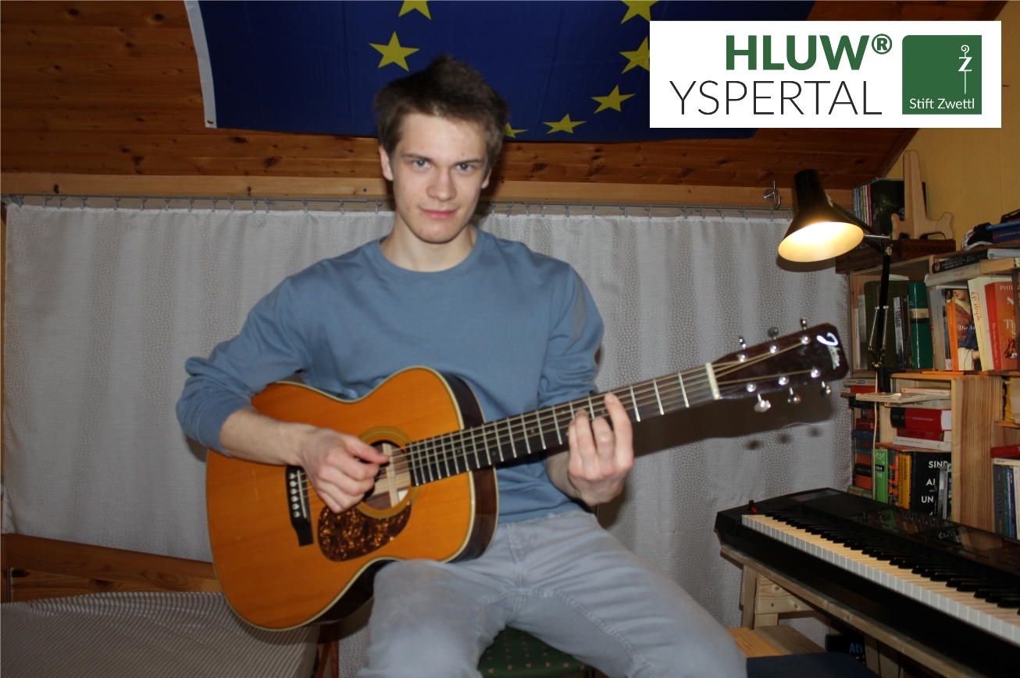
Neue Normalität, mit diesem Aufruf erreichte Peter Haider, Schüler der 3. Klasse der HLUW Yspertal, Platz 2 beim NÖ Landesredewettbewerb. Foto: HLUW Yspertal

Yspertal, St. Pölten, Stift Zwettl – Peter Haider aus der 3WKW der HLUW Yspertal, Privatschule des Zisterzienserstiftes Zwettl, belegte am 19. April 2021 den erfolgreichen 2. Platz im Rahmen des diesjährigen NÖ Landesredewettbewerbs. Er trat in der Redekategorie „Neues Sprachrohr“ mit seinem Beitrag „Neue Normalität“ an und konnte dabei sein kreatives Können, seine Eloquenz sowie Musikalität unter Beweis stellen.
In dieser Kategorie geht es darum, mit Akzent auf der Muttersprache sein Anliegen originell und kreativ, humorvoll und kritisch zu präsentieren.

Besondere Herausforderung durch die Pandemie

Wie alles im Corona-Jahr 2021 lief auch der Redewettbewerb heuer anders ab als in den letzten Jahren. Schon am 19. Februar 2021 traten einige engagierte Schülerinnen und Schüler in einem schulinternen Wettbewerb an der HLUW Yspertal gegeneinander an, um Schulsiegerinnen- bzw. sieger zu küren. Bereits diese Ausscheidung wurde zum größten Teil online ausgetragen.
Im Rahmen des Landesredewettbewerbs wurden die Beiträge alle online gestellt und in Abwesenheit der Kandidatinnen und Kandidaten von einer externen Jury bewertet.

HLUW Schüler setzt sich mit seinen Anliegen durch

Peter Haiders Anliegen war es, in einer pointierten Mischung aus gesprochenem Text und Songs die sogenannte „neue Normalität“ der Corona-Zeit näher zu beleuchten, zu hinterfragen und uns neue Sichtweisen darauf vorzustellen. Die Schulgemeinschaft gratuliert herzlich zu diesem Erfolg.

Cooler Sommer - Naturverbundene Jugendwoche der HLUW

Die Natur fachkundig erleben, sich für die Natur begeistern! Professorinnen und Professoren, Absolventinnen und Absolventen der HLUW Yspertal gestalten ein besonderes Programm für Kinder von 10 bis 15 Jahren in den Sommerferien, natürlich unter Einhaltung aller Hygieneregeln und Auflagen, die durch die Coronavirus-Pandemie zu diesem Zeitpunkt notwendig sind.

Kostengünstige Ferienbetreuung

Diese ökologische Jugendwoche an der HLUW Yspertal startet am Samstag, 21. August und geht bis Freitag, 27. August 2021. Untergebracht sind die teilnehmenden Jugendlichen im Privatinternat. „Ein abwechslungsreiches Programm mit coolen Freizeitaktivitäten will man je nach den durch die Coronavirus-Pandemie bedingten Möglichkeiten bieten. In den 220 Euro Kostenbeitrag ist eigentlich alles enthalten, von der Unterbringung, Verpflegung, Betreuung bis zur Programmgestaltung durch Pädagoginnen und Pädagogen der Schule und des Privatinternates“, erklärt Abt Johannes vom Stift Zwettl. „Für uns Zisterzienser ist es ein wichtiger Auftrag, neben der Seelsorge, Jugendlichen die Augen zu öffnen für die Schönheit der Schöpfung (Natur).“

Young Life Jugendwoche für nachhaltiges Leben!

Auch einen besonderen Namen hat man sich für diese Sommerwoche überlegt: „Young Life Jugendwoche für nachhaltiges Leben!“ Diese beinhaltet zum Beispiel Erkenntnisse in der Wasserchemie, Biologie, Landschaftsökologie, Lärmmessung und das in spielerischer Form. Coole Freizeitangebote stehen am Schulstandort zur Verfügung. Die Angebote reichen von einer In- und Outdoorkletterhalle, einem Turnsaal, einem Erlebnisbad, einem Badeteich, einem Naturpark bis hin zu abwechslungsreichem Training an Fitnessgeräten. Diese Woche in den Ferien eignet sich auch als Schnupperwoche für Interessierte an der fünfjährigen berufsbildenden höheren Ausbildung mit Reife- und Diplomprüfungsabschluss. Die Anmeldung ist jederzeit möglich! Informationen unter Tel. 07415 7249 oder http://www.hluwyspertal.ac.at

